**BỘ GIÁO DỤC VÀ ĐÀO TẠO**

**TRƯỜNG ĐẠI HỌC MỞ THÀNH PHỐ HỒ CHÍ MINH**



**Giảng viên hướng dẫn: Thạc sĩ Dương Hữu Thành**

**Sinh viên thực hiện : 2151050514 - Phạm Nguyễn Thủy Tuyên**

**2151053051 - Nguyễn Phú Qúy**

**BÀI BÁO CÁO CÔNG NGHỆ PHẦN MỀM**

**ĐỀ TÀI :QUẢN LÝ NHÀ SÁCH**

**TP. HỒ CHÍ MINH, 2023**

**MỤC LỤC**

DANH MỤC TỪ VIẾT TẮT **Error! Bookmark not defined.**

DANH MỤC HÌNH VẼ **Error! Bookmark not defined.**

DANH MỤC BẢNG **Error! Bookmark not defined.**

Chương 1. GIỚI THIỆU ĐỀ TÀI 3

1.1. Giới thiệu 3

1.2. Phân tích yêu cầu 3

1.2.1. Lược đồ use case 4

1.2.2. Đặc tả use case 5

Chương 2. THIẾT KẾ HỆ THỐNG 15

2.1. Sơ đồ lớp 15

2.2. Sơ đồ hoạt động 16

2.3. Sơ đồ tuần tự 21

2.4. Lược đồ cơ sở dữ liệu quan hệ 26

2.5. Thiết kế giao diện và thiết kế xử lý 27

Chương 3. HỆ THỐNG <TÊN ĐỀ TÀI> 28

3.1. Kết quả đạt được của đề tài 28

3.2. Các chức năng hệ thống 28

3.2.1. Chức năng 1 28

3.2.2. Chức năng 2 29

# GIỚI THIỆU ĐỀ TÀI

## Giới thiệu

## Các thư viện lớn nhỏ trước đây đều hoạt động dựa theo cách của con người phụ trách , nhưng ngày nay việc áp dụng Công nghệ thông tin vào hệ thống “Quản lý nhà sách” giúp con người dễ dàng quản lý hơn , vô cùng cần thiết để nâng cao hiệu quả và chất lượng, giúp khách hàng có thể dễ dàng đặt sách Online mà không cần tới nơi để mua . Nhân viên và quản lý cũng có thể dễ dàng hơn trong việc quản lý Sách và Thanh toán cho Khách hàng một cách hiệu quả và tốt nhất . Sau đó sẽ thực hiện báo cáo, thống kê doanh thu theo từng ngày , từng tháng , thậm chí là theo năm.... Điều này giúp tiết kiệm nhiều thời gian, nâng cao tính hiệu quả, và hạn chế được tối đa những rủi ro trong công việc.

## Lược đồ use case

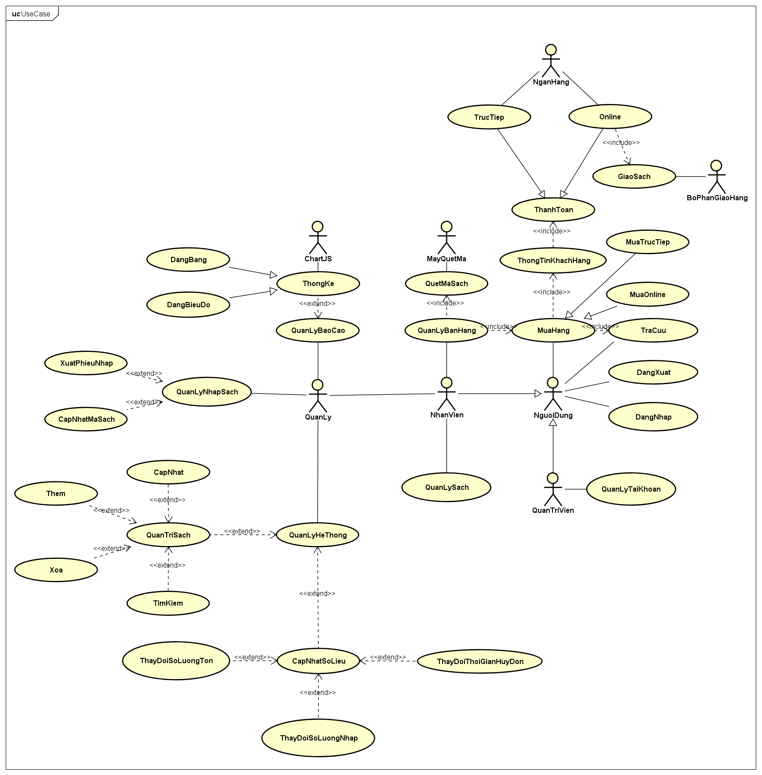

Hình 1.1: Use case quản lý nhà sách

### Đặc tả use case

|  |  |
| --- | --- |
| **Use case Id** | UC-1.1 |
| **Tên use**  **case** | Đăng nhập |
| **Mô tả** | Use case này cho phép người dùng đăng nhập vào hệ thống nhà sách. |
| **Actor chính** | Người dùng: nhân viên, quản trị viên, khách hàng. |
| **Actor phụ** | Không có |
| **Tiền điều**  **kiện** | Tài khoản người dùng đã được tạo sẵn và được phân quyền. |
| **Hậu điều**  **kiện** | Người dùng đăng nhập ứng dụng thành công.  Hệ thống ghi nhận hoạt động đăng nhập thành công. |
| **Luồng hoạt động** | 1. Người dùng nhấn chọn Đăng nhập. 2. Người dùng nhập tài khoản và chọn lệnh Đăng nhập. 3. Hệ thống xác thực thông tin đăng nhập thành công và cho phép người dùng truy cập ứng dụng. 4. Hệ thống ghi nhận Đăng nhập thành công. |
| **Luồng thay thế** |  |
| **Luồng ngoại lệ** | Ở bước 3, Hệ thống xác thực thông tin đăng nhập không thành công và hiển thị thông báo.  +Người dùng đăng nhập không thành công. Use case sẽ dừng lại. Và khi đăng nhập thành công thì sẽ mở ra giao diện chính .  +Nếu người dùng chưa có tài khoản thì chọn “Đăng ký ngay”. Use case tiếp tục “Tạo tài khoản”. mới cho người dùng. |

Bảng 1.1: Bảng đặc tả use case Đăng nhập

|  |  |
| --- | --- |
| **Use Case Id** | UC-2.1 |
| **Tên use case** | Hình thức Đặt sách |
| **Mô tả** | Use case này cho phép Khách hàng mua sách Online |
| **Actor chính** | Khách hàng |
| **Actor phụ** | Không có |
| **Tiền điều kiện** | Đăng nhập thành công vào hệ thống và mua Sách Online |
| **Hậu điều kiện** | Hệ thống lưu những thông tin của khách hàng đã mua. |
| **Luồng hoạt**  **động** | Hệ thống sẽ ghi nhận những khách hàng nào đã mua Sách Online  -Nếu mua hàng Online đã thanh toán thì nhân viên sẽ là người check đơn và chuyển đến cho Bộ phận giao hàng và bên Bộ phận giao hàng sẽ đi đơn hàng miễn phí . |
| **Luồng thay thế** | Đối với Khách hàng không thanh toán tiền mặt mà thanh toán thẻ thì sử dụng máy để quét và thanh toán cho Khách hàng. |
| **Luồng ngoại lệ** | Mua hàng Online nhưng chưa thanh toán thì trong 48h đơn sẽ được hệ thống hủy . |

Bảng 1.2 Bảng đặc tả use case Hình thức Đặt Sách

|  |  |
| --- | --- |
| **Use Case Id** | UC-3.1 |
| **Tên use case** | Quản lý Bán Sách |
| **Mô tả** | Use case này cho phép nhân viên bán sách tại quầy |
| **Actor chính** | Nhân viên, Khách hàng |
| **Actor phụ** | Không có |
| **Tiền điều kiện** | Nhân Viên đăng nhập thành công vào hệ thống và là người quản lý những Sách đã bán ra. |
| **Hậu điều kiện** | Hệ thống lưu những thông tin mà khách mua đã mua vào cơ sở dữ liệu. |
| **Luồng hoạt**  **động** | Hệ thống sẽ hiện những chức năng :  Nếu khách hàng mua sách thì nhân viên trực tiếp bán và có thể dùng máy quét để quét mã sách .Sau đó hệ thống ghi nhận .  Và nhân viên trực tiếp thanh toán và in hóa đơn cho khách hàng. |
| **Luồng thay thế** |  |
| **Luồng ngoại lệ** |  |

Bảng 1.3: Bảng đặc tả use case Quản lý Bán Sách

|  |  |
| --- | --- |
| **Use case Id** | UC-4.1 |
| **Tên use**  **case** | Cập nhật Nhập Sách |
| **Mô tả** | Use case này cho phép người quản l đăng nhập vào hệ thống nhà sách. |
| **Actor chính** | quản lý |
| **Actor phụ** | Không có |
| **Tiền điều**  **kiện** | Người quản lý là người đảm nhiệm nhập sách vào kho và kiểm tra số lượng sách đã nhập |
| **Hậu điều**  **kiện** | nhập Sách vào kho thành công. |
| **Luồng hoạt động** | Người quản lý nhấn chọn Đăng nhập  Hệ thống sẽ xác thực đăng nhập thành công và cho phép người quản lý truy cập  Sau đó vào phần Phiếu Nhập Sách và Nhập Sách vào kho  Sau khi Nhập xong thì Xuất phiếu Nhập |
| **Luồng thay thế** |  |
| **Luồng ngoại lệ** | Ở bước Nhập Sách vào kho , yêu cầu số lượng nhập ít nhất 150 và nhập những đầu sách có số lượng ít hơn 300 .  Nếu nhập số lượng quá lớn thì sẽ thông báo và ngừng việc Nhập Sách và không cho Xuất Phiếu . |

Bảng 1.4: Bảng đặc tả use case Cập nhật Nhập Sách

|  |  |
| --- | --- |
| **Use Case**  **Id** | UC-5.1 |
| **Tên use**  **case** | Thống kê , báo cáo |
| **Mô tả** | Use case này cho phép người quản trị thống kê, báo cáo về doanh thu theo tháng. |
| **Actor chính** | Người quản trị |
| **Actor phụ** | ChartJS |
| **Tiền điều kiện** | * Người dùng đã đăng nhập thành công vào hệ thống. * Người dùng là người quản trị |
| **Hậu điều kiện** | Hệ thống ghi nhận hoạt động |
| **Luồng hoạt động** | 1. Người dùng nhấn vào button thống kê, báo cáo 2. Hệ thống hiển thị giao diện xem thống kê báo cáo. 3. Người dùng chọn tháng cần thống kê (mặc định hệ thống sẽ thống kê theo tháng hiện tại) và kiểu xem thống kê (dạng bảng hoặc biểu đồ chartjs) 4. Hệ thống sẽ thực hiện thống kê và hiển thị báo cáo thống kê ra màn hình. |
| **Luồng thay thế** |  |
| **Luồng ngoại lệ** | Hệ thống xác nhận thống kê không thành công. Người quản trị chọn lệnh dừng thống kê. Use case dừng . |

Bảng 1.5: Bảng đặc tả use case Thống kê , báo cáo

|  |  |
| --- | --- |
| **Use Case Id** | UC-6.1 |
| **Tên use case** | Thay đổi quy định |
| **Mô tả** | Use case này cho phép người quản trị:   * Thay đổi số lượng nhập tối thiểu, nhập số lượng tồn tối thiểu trước khi nhập * Thay đổi thời gian hủy đơn nếu người dùng không nhận. |
| **Actor chính** | Người quản trị |
| **Actor phụ** | Không có |
| **Tiền điều kiện** | Người dùng đã đăng nhập thành công vào hệ thống.  Người dùng là nhà quản trị. |
| **Hậu điều kiện** | Hệ thống thông báo cập nhật quy định thành công.  Hệ thống lưu thông tin quy định đã cập nhật vào cơ sở dữ liệu. |
| **Luồng hoạt**  **động** | 1. Người dùng nhấn vào thay đổi quy định 2. Hệ thống hiển thị giao diện các quy định hiện có: số lượng hàng tồn, thời gian hủy đơn tại nhà sách, số lượng nhập hàng tồn. 3. Người dùng cập nhật quy định và chọn lệnh cập nhật. 4. Hệ thống xác nhận cập nhật thành công. |
| **Luồng thay thế** |  |
| **Luồng ngoại lệ** |  |

Bảng 1.6: Bảng đặc tả use case Thay đổi quy định

# THIẾT KẾ HỆ THỐNG

## Sơ đồ lớp

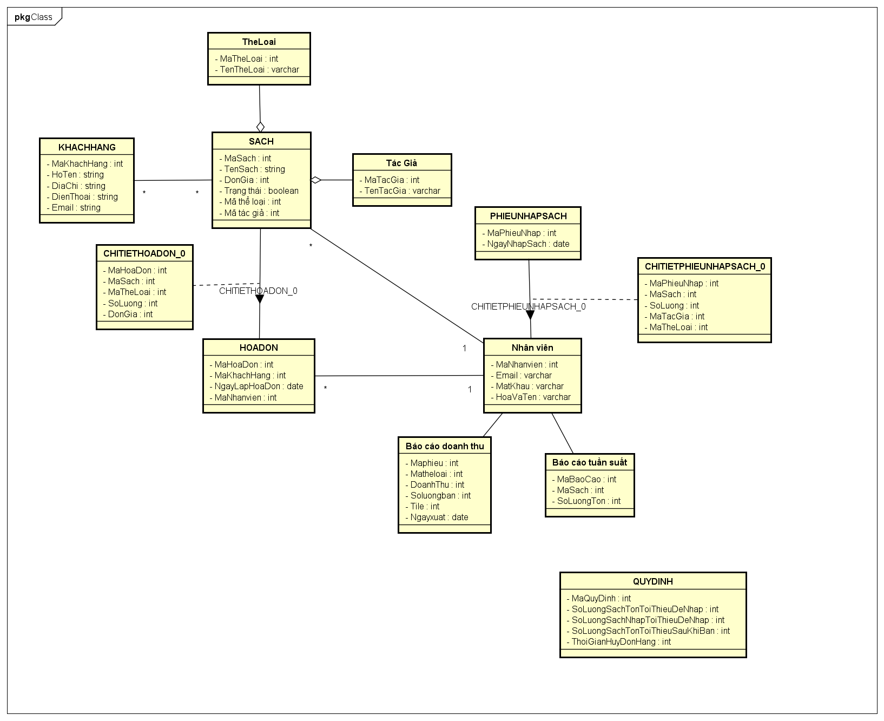

Hình 2.1 Sơ đồ lớp

## Sơ đồ hoạt động

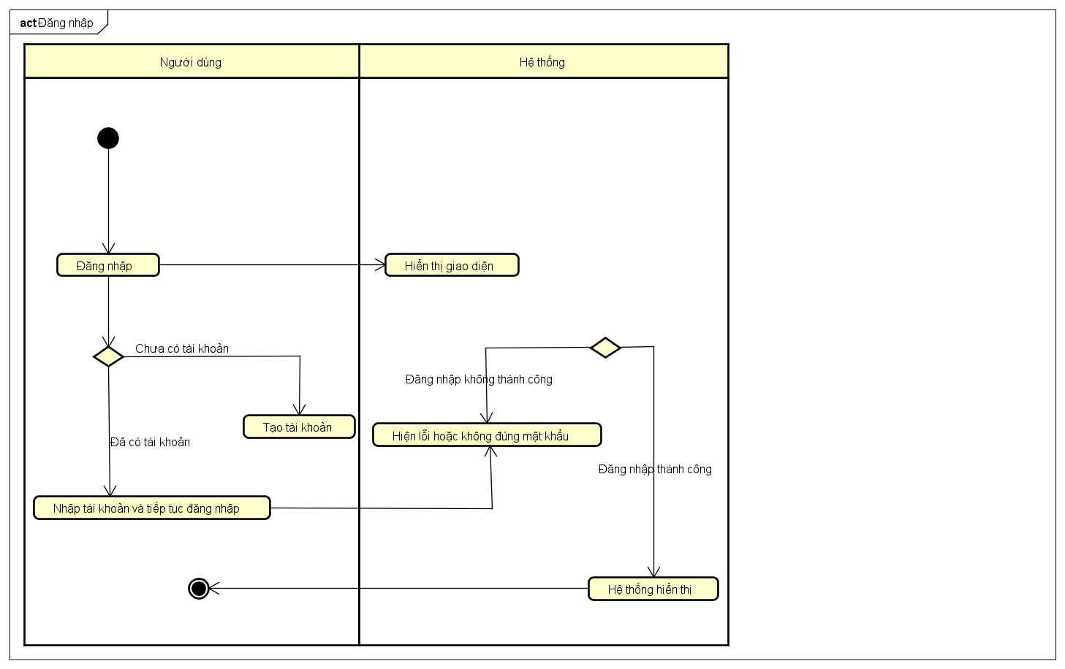

Hình 2.2.1 Đăng Nhập

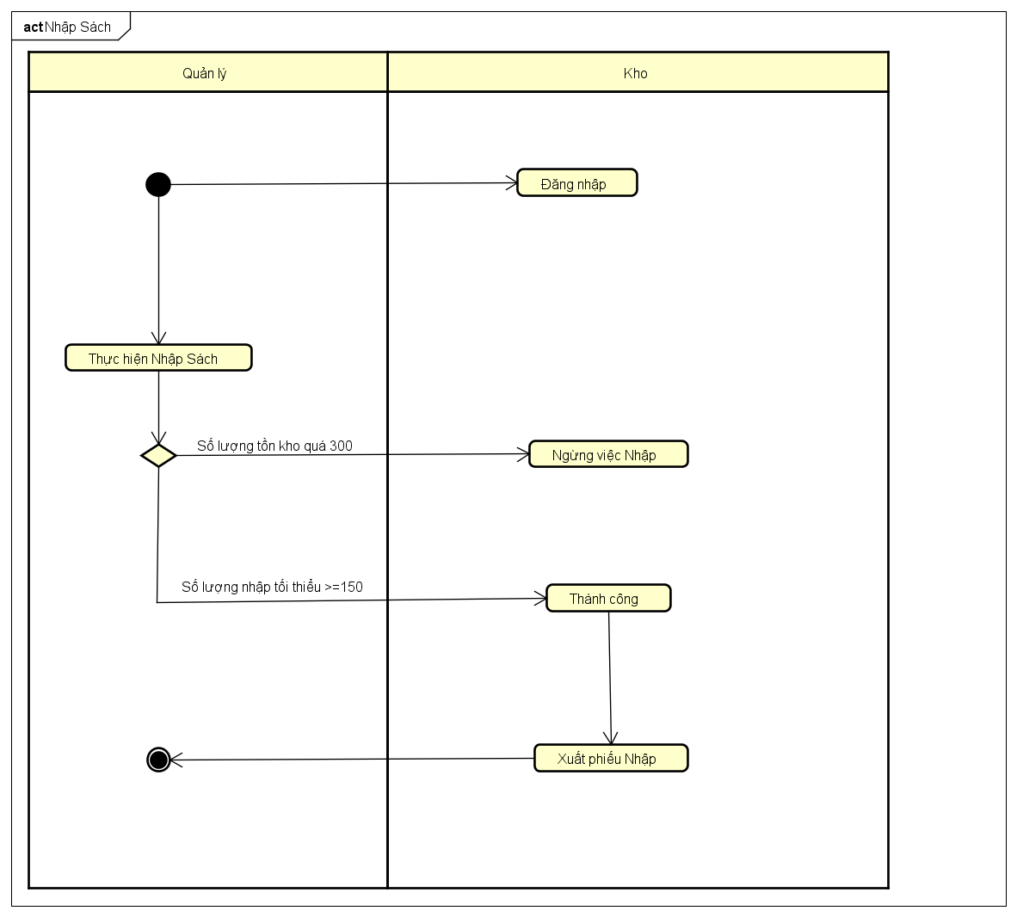

Hình 2.2.2 Nhập Sách

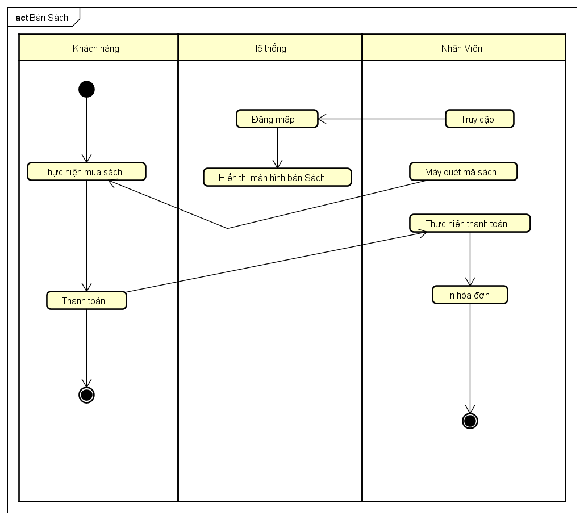

Hình 2.2.3 Bán Sách

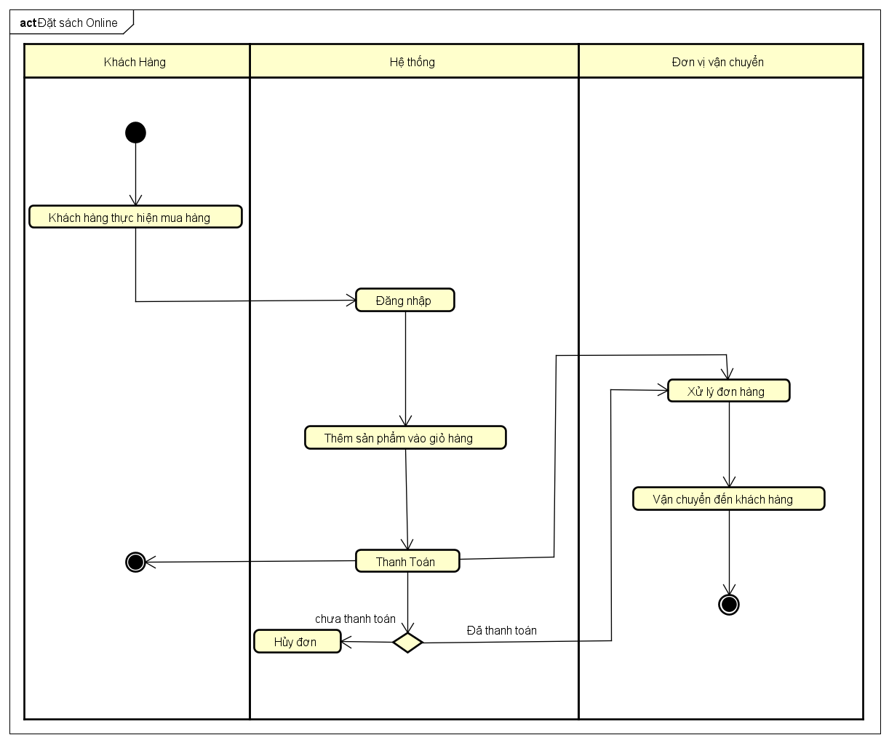

Hình 2.2.4 Đặt sách Online

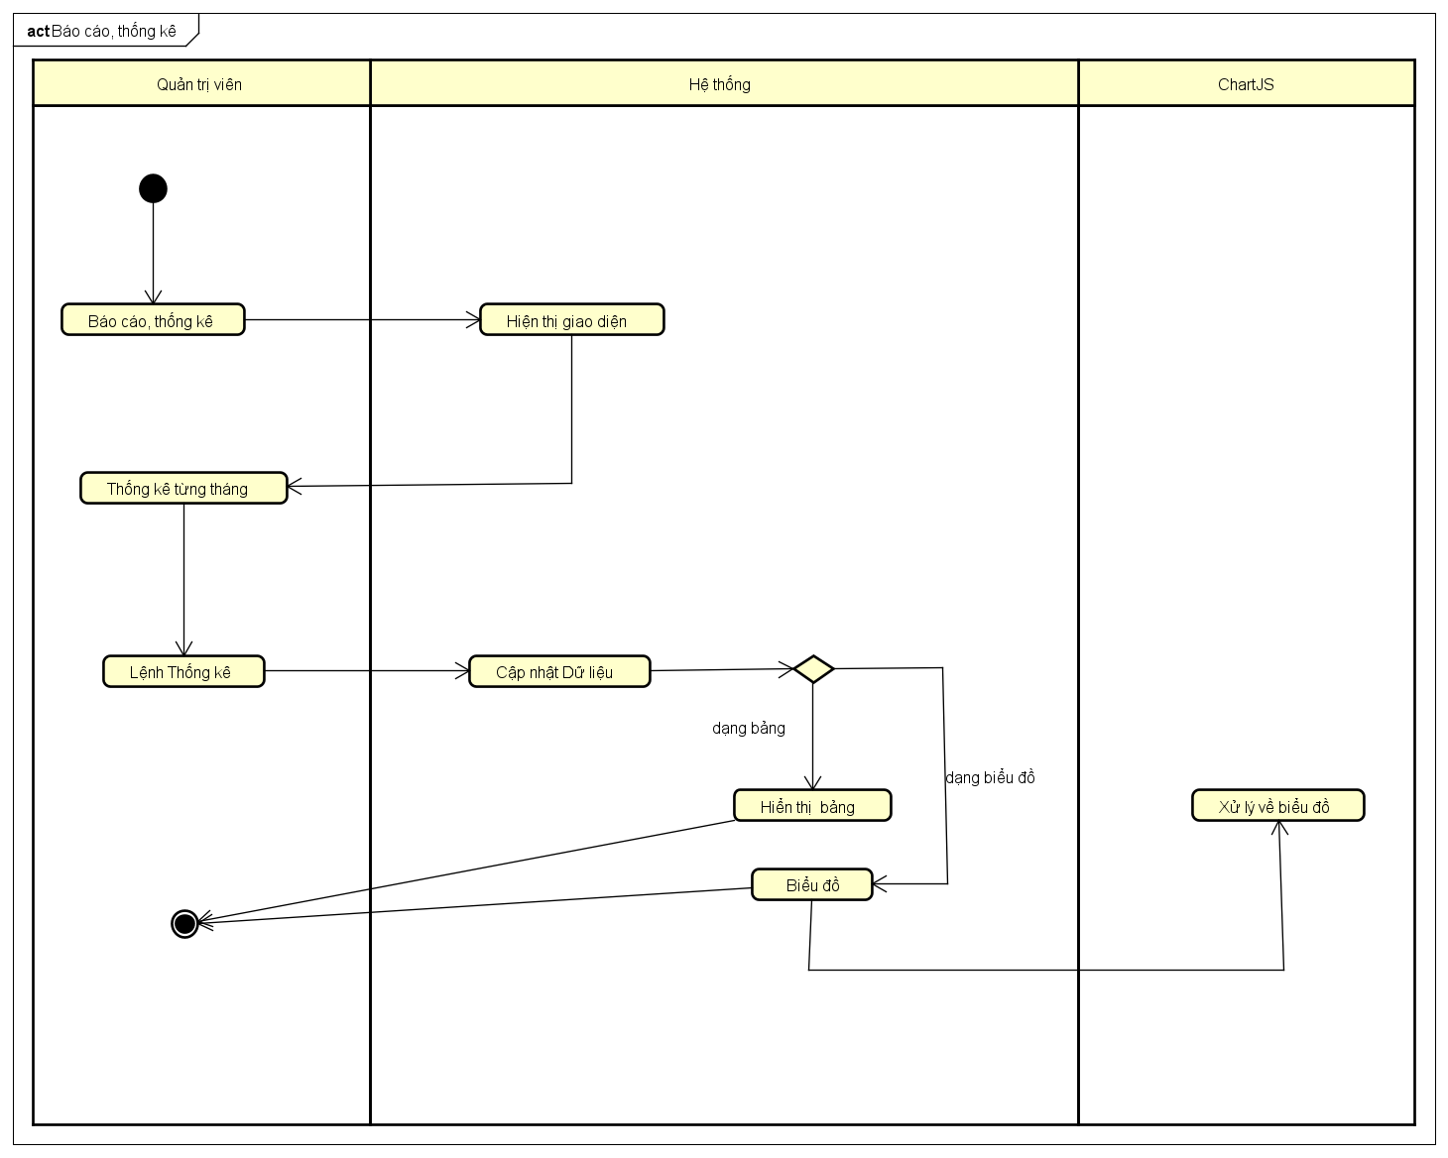

Hình 2.2.5 Thống kê, báo cáo

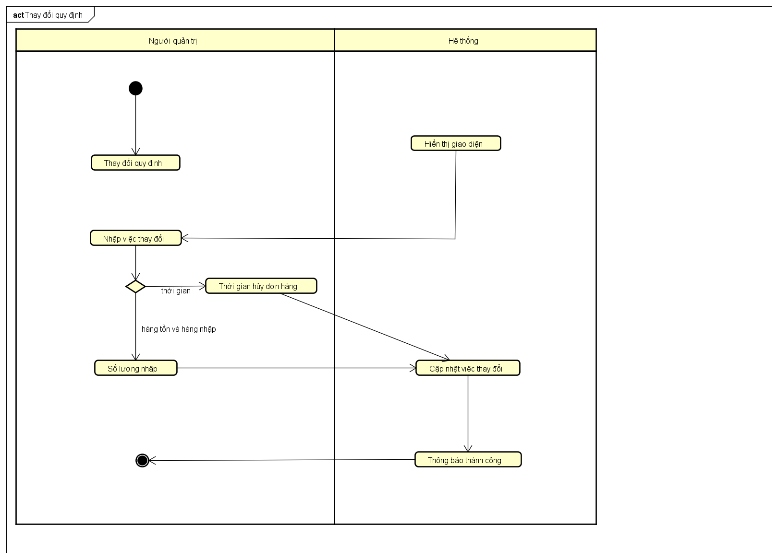

Hình 2.2.6 Thay đổi quy định

## Sơ đồ tuần tự

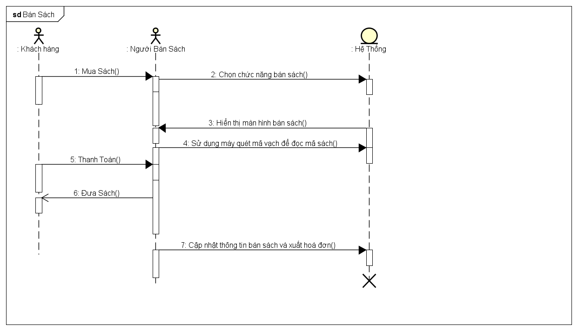

Hình 2.3.1 Bán Sách

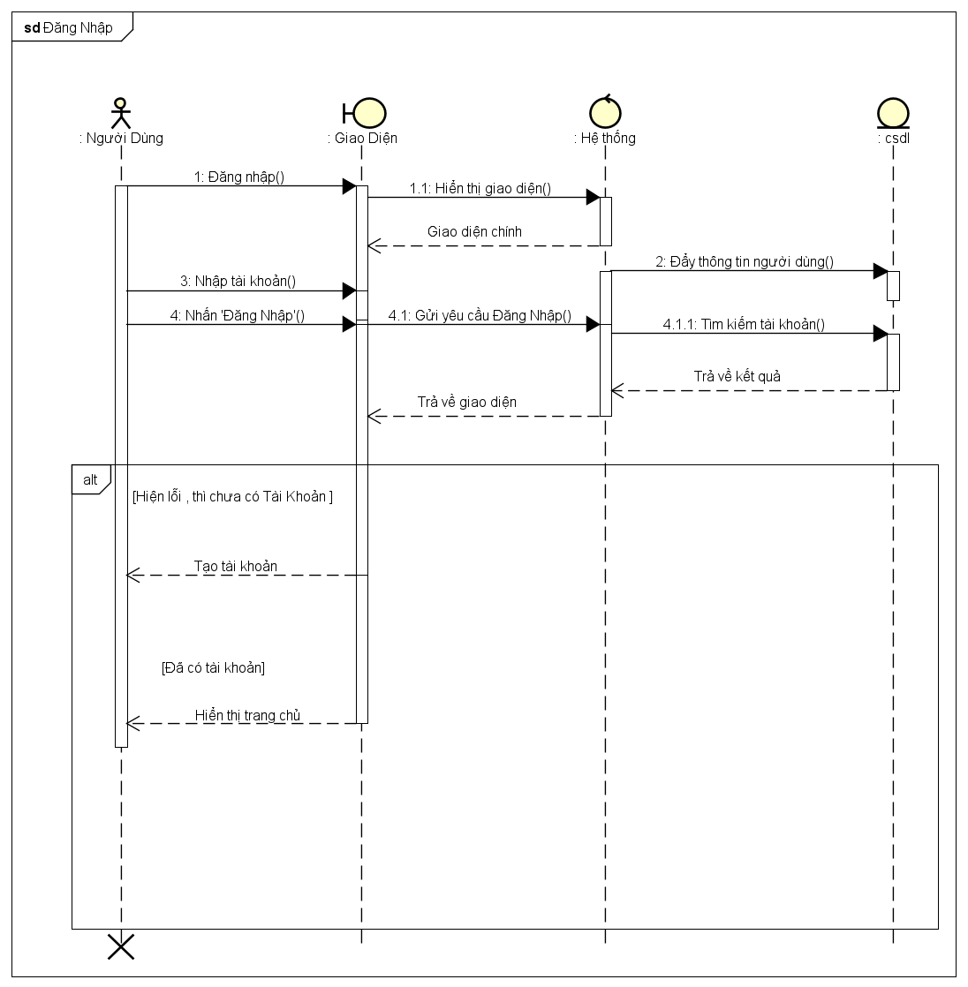

Hình 2.3.2 Đăng Nhập

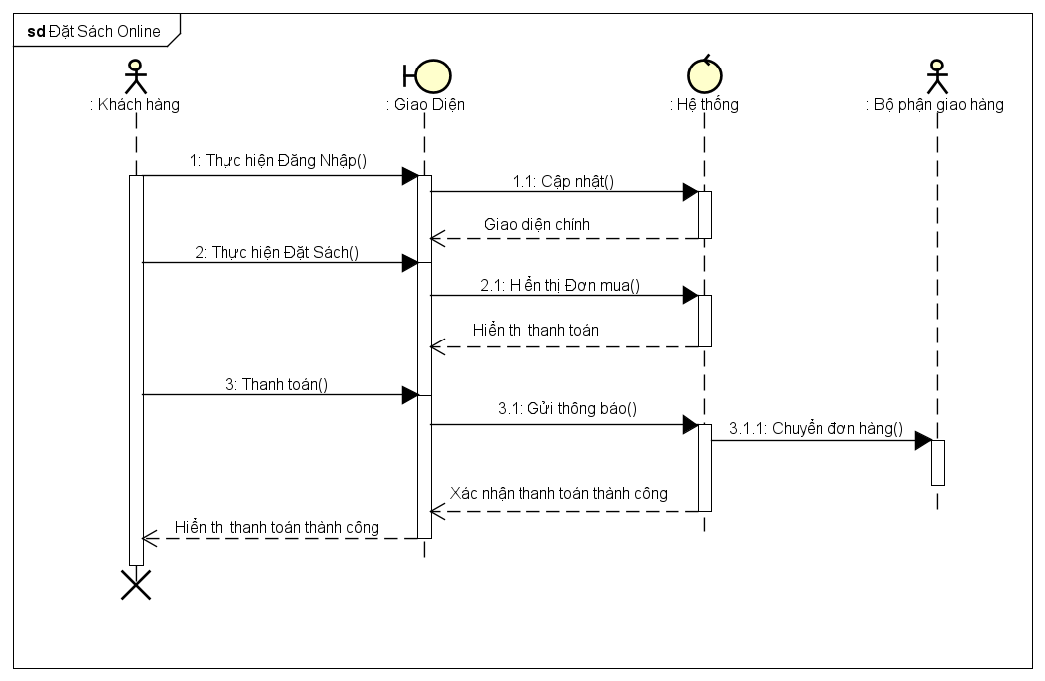

Hình 2.3.3 Đặt Sách Online

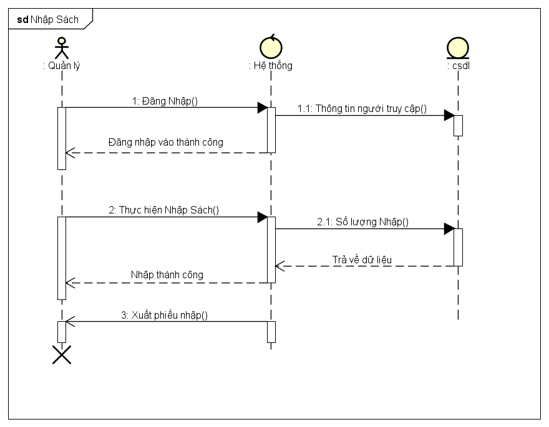

Hình 2.3.4 Nhập Sách

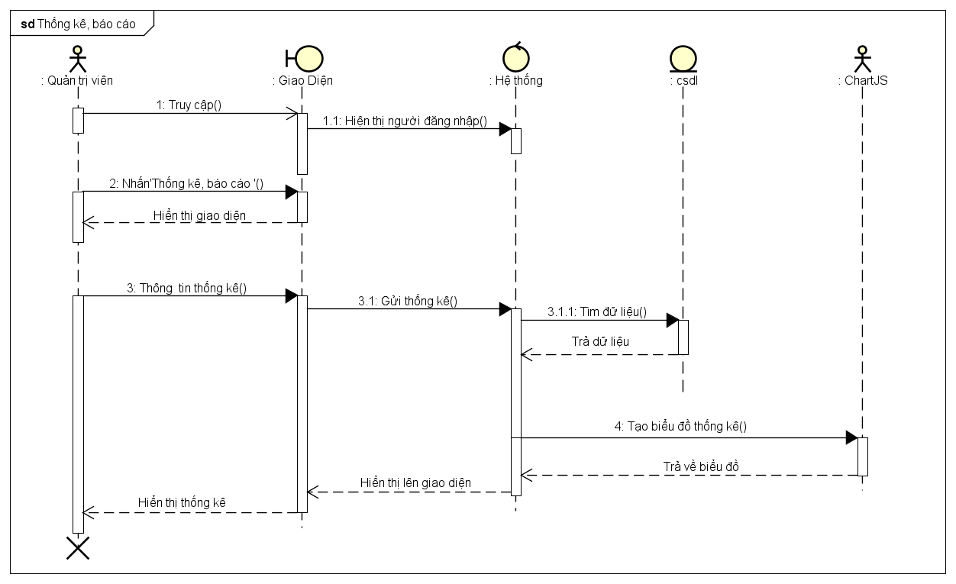Hình 2.3.5 Thống kê , báo cáo

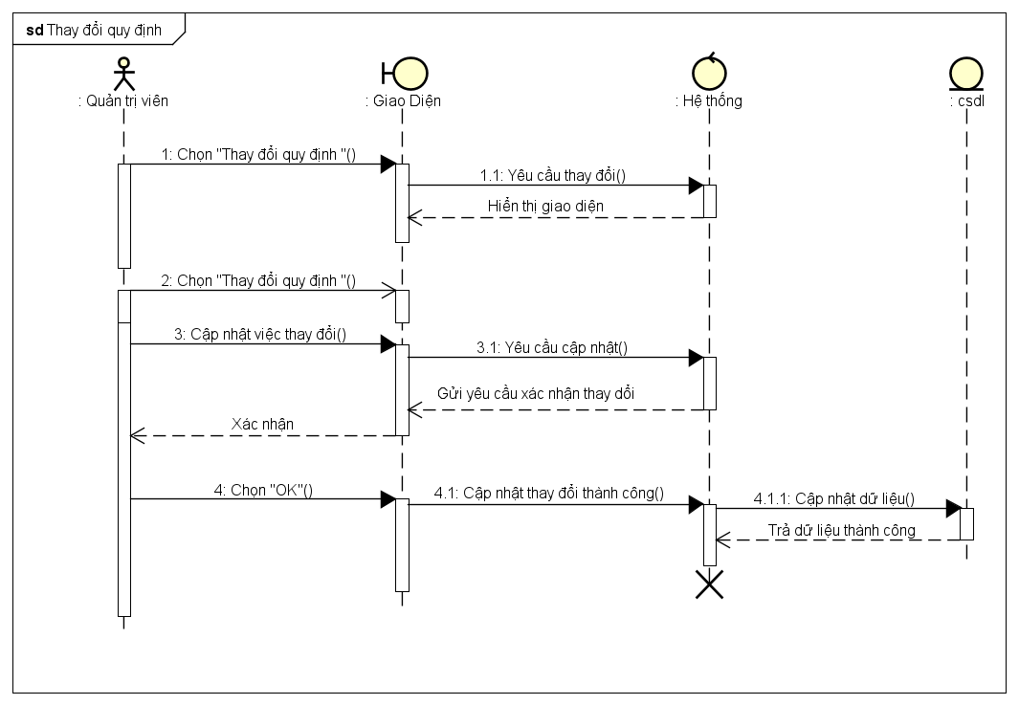

Hình 2.3.6 Thay đổi quy định

## Lược đồ cơ sở dữ liệu quan hệ

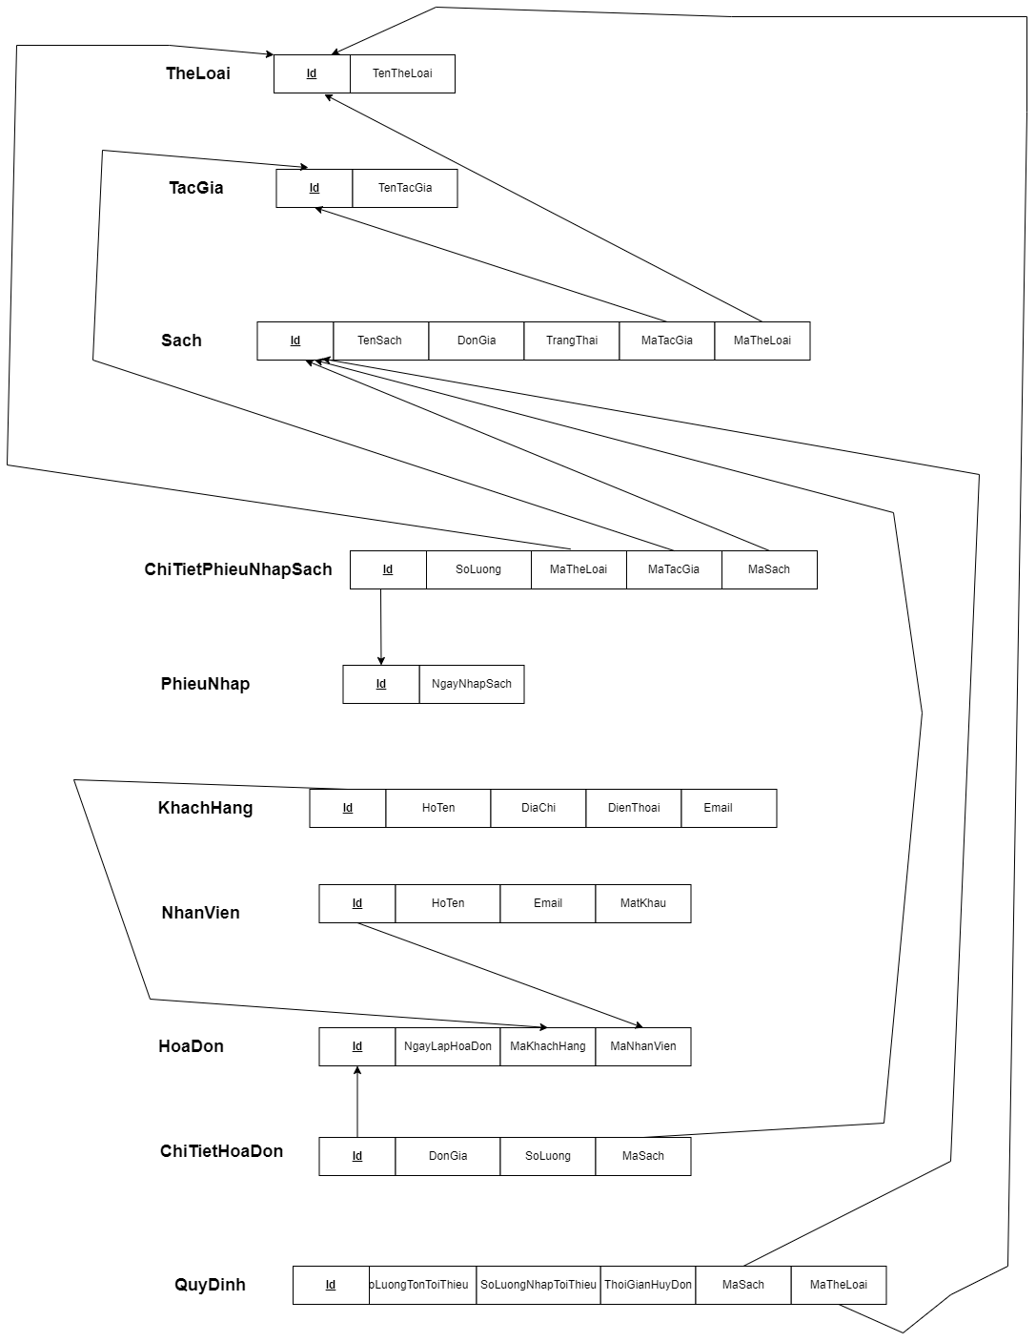 Hình 2.4 Lược đồ cơ sở dữ liệu quan hệ

## Thiết kế giao diện và thiết kế xử lý

Thiết kế cac giao diện chính và các thiết kế xử lý tương ứng từng màn hình.

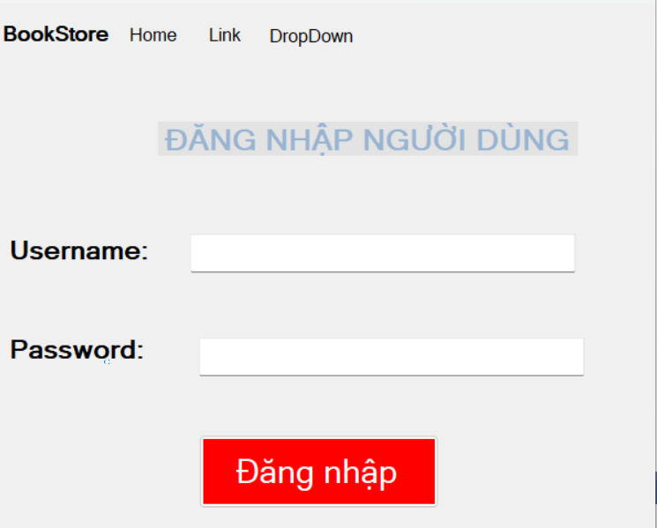

Hình 2.5.1 Giao diện trang Đăng Nhập

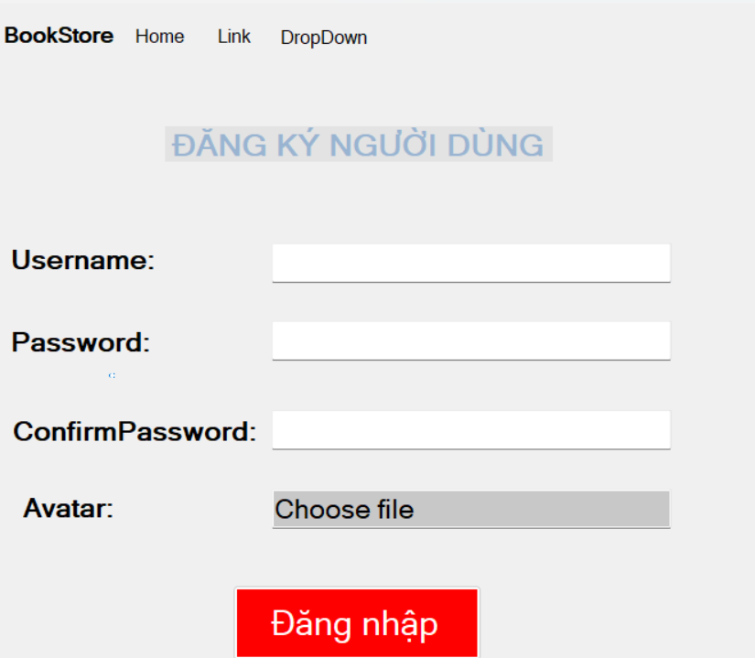

Hình 2.5.2 Giao diện trang Đăng Kí

# HỆ THỐNG QUẢN LÝ NHÀ SÁCH

## Kết quả đạt được của đề tài

## Các chức năng hệ thống

### Chức năng 1

Giới thiệu chức năng 1

Hình 3.1: Hình chức năng 1 (chụp từ kết quả hệ thống)

### Chức năng 2

Giới thiệu chức năng 2

Hình 3.2: Hình chức năng 2 (chụp từ kết quả hệ thống)